INFORME ACADEMICO

NOMBRE DEL PROYECTO: Miradas sobre las transformaciones sociales en el Noroeste del Estado de México; la voz de los que se quedan
CLAVE: 3558/2013CHT

RESPOSABLES: Dra. Fabiana Sánchez Plata, Dra. Ivonne Vizcarra Bordi,
Dr. Humberto Thomé Ortiz

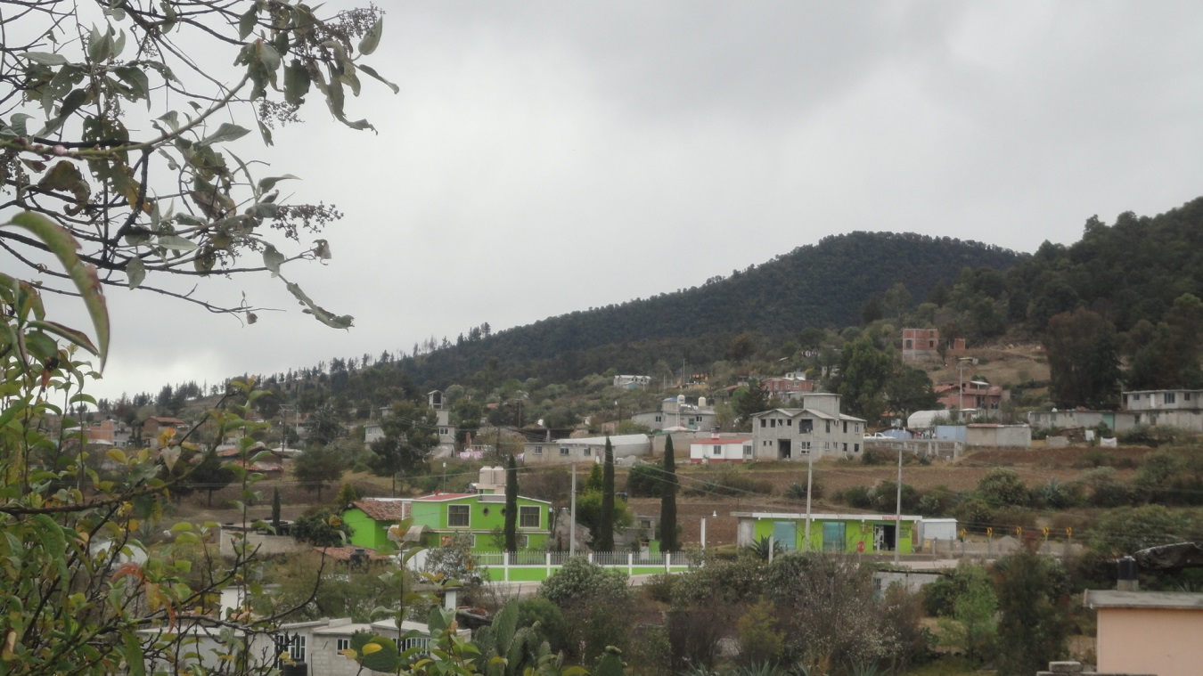

Resumen del informe
Productos generados
Derivo de dicha investigación un artículo que hemos titulado “No es lo mismo aunque parece igual; desarrollar o urbanizar al campo desde los actores rurales” propuesto para la Revista Estudios de Demografía y urbanización; bajo la autoría de Fabiana Sánchez Plata, Ivonne Vizcarra Bordi, Humberto Thomé Ortiz.

Fue redactada la Ponencia “Miradas sobre el desarrollo en el medio rural” que será presentada en el 55 ICA. Congreso Internacional de Americanistas; Conflicto, Paz y Construcción de Identidades en las Américas. San Salvador, del 12 al 17 de Julio de 2015.

Se creó un blog cuya dirección es : http://proyectomiradas15.blogspot.mx/ a con el fin de partir mostrar la evidencia empírica de las transformaciones socio-espaciales de algunas localidades de los municipios de Temascalcingo, Acambay, Atlacomulco, del noroeste del Estado de México.

Objetivos o metas cumplidos
El proyecto de investigación “Miradas sobre las transformaciones sociales en el noroeste del Estado de México. La voz de los que se quedan, cumplió la meta de la redacción de un artículo, una ponencia, un blog, todo como parte de lo comprometido en el proyecto. Y por otro lado, la investigación en sí es un escenario complejo como parte de la realidad social, de ello, logro separa de esa complejidad, las transformaciones sociales en contextos con migración a Estados Unidos, para lo cual, se tomaron variables y sujetos de investigación que están fuera del fenómeno migratorio.

Alcances en conocimiento y formación de recursos humanos

Se sabe suficiente sobre las transformaciones del medio rural como resultado de la migración a Estados Unidos, y en cambio, queda un poco débil, cómo o que hacen las personas para generan los cambios que están ocurriendo en sus entornos cotidianos; la casa, la localidad, la comunidad, el municipio sin tener que emigrar a Estados Unidos.

“Miradas sobre las transformaciones sociales en el Noroeste del Estado de México; la voz de los que se quedan” se planteó en el marco del acrecentamiento de la función residencial que se le adjudica al suelo agrícola en los últimos 10 años, poniendo a fenómeno en el centro de los problemas nacionales sobre el ámbito rural. Mismo que orilla al medio rural a una reconfiguración productiva forzada ya no por la crisis agrícola y si por la falta de suelo para uso urbano. La función residencial pone en evidencia la existencia de una nueva necesidad social, al tiempo que marca, para el medio rural una de las transformaciones más importantes pues su ocurrencia amalgama lo social, lo productivo, lo cultural y lo político.

Son muchos los factores que suman su grano de arena para forjar esta realidad; por citar ejemplos; grandes y medianos proyectos de organización territorial en el marco de las políticas públicas de descentralización económica, la desconcentración de los asentamientos humanos, la respuesta local a la demanda de vivienda dentro de los proyectos estatales, municipales, y particularmente, el esfuerzo de los individuos encaminado a estilos de vida de ciudad, la intervención por las comunidades, las familias en la gestión del cambio emparejados al esfuerzo del Estado y sus distintos aparatos.

La mirada social referente a la transformación espacial toma a la urbanización en sus diferentes posibilidades teóricas: desarrollo, urbanización y sus variantes; crisis urbana, contraurbanización, la ruralidad urbanizada. Primero propusimos abordar la urbanización como extensión de la política de desarrollo a escala regional y local y posteriormente, la urbanización que permea en las localidades y que cuya existencia se relaciona con desarrollo, progreso y cambio.

En la idea de los gobiernos locales la construcción de vivienda por la reubicación de los asentamientos humanos, las vialidades, la infraestructura es la mejor vía para el desarrollo de los municipios. El punto álgido de esta armadura descriptiva es que los escenarios del desarrollo local donde el Estado a través de los ayuntamientos hace llegar una urbanización incompatible con el desarrollo y menos aún, con el progreso, en cambio parece compactible con las relaciones clientelares, los pagos de favores políticos, las asignaciones discrecionales y privilegiadas.

En el noroeste del Estado de México, la crisis agrícola de la década de los noventa, puso a las tierras agrícolas no en una reactivación, sino a disposición de nuevos dueños, tierras fértiles, lo cual no constituye sino una transformación negativa, vista como otro golpe a la agricultura tradicional y a la población campesina. Volviendo más común la atomización de la tierra, liberando la fuerza de trabajo y canalizarla a otras actividades económicas. Cierto, el medio rural está cambiando, se vuelve cada vez más interesante no en su función productiva sino residencial.

Hay por un lado, una urbanización localizada a ciertas áreas de los municipios que se toma como referente de interpretaciones de desarrollo, modernización (en uno de sus modos, pues hay una pluralidad de modos de modernización), progreso o cambio. Por otro, la idea de un cambio basado sustancialmente en el paisaje de rural a urbano en las localidades. Esto último es lo que Torres (2010) llama ruralidad urbanizada, y que nosotros hemos llamado ruralidad con perfil urbano. Creemos que perfil urbano es por el contenido y no la sustancia de lo que cambia, y de ese modo, se reconoce que el medio rural está en un cambio dinámico, motivado por las aspiraciones, las acciones y gestiones de las sociedades que lo habitan. El perfil urbano es la evaluación de la relación de las sociedades con entornos físicos y hasta cierto punto, una forma de avance hacia cierto tipo ideal, y muy probablemente, un vía través de la cual las sociedades se reinventan, poniendo en la balanza lo tradicional y lo moderno. El perfil urbano se percibe dentro de los cambios apreciados, deseados y promovidos desde las personas. En todos los ámbitos ese perfil urbano desarrolla una imagen distinta del medio rural y las generaciones van conformando una identidad, un tiempo distinto. Es hasta cierto punto, un estado por el que tenían que pasar las sociedades del medio rural. El perfil urbano de las localidades, pueblos o comunidades tiene consecuencias y éstas recaen principalmente en recursos como el suelo de cultivo, donde no sólo se confirma que la relación sociedad-naturaleza está cambiando en detrimento de la agricultura, lo cual debe ser preocupación de todos pues seguramente repercute en la seguridad alimentaria a corto plazo.

El perfil urbano es una herramienta analítica y empírica a través de la cual, es posible construir una respuesta sobre la intervención y trasformación al suelo. Este perfil urbano se presenta como un fragmento de la realidad en el medio rural. Expresa las lógicas de organización y disposición del suelo por los individuos, las familias, el municipio, las empresas y el Estado. La intención de una intervención se encamina a transformar, cambiar la función para la que es apto el suelo en su carácter histórico. Esta intervención es portadora de relaciones productivas, económicas, sociales, políticas, familiares, lo mismo que decisiones y motivaciones individuales de hombres y mujeres que habitan el medio rural.

Fortalecimiento de grupos de investigación
Esta investigación se sumó a la diversidad de temas que ya se desarrollan nuestro Cuerpo Académico de Procesos Sociales en el Medio rural. Estableció relación con temas como el desarrollo territorial y rural, la agricultura campesina, los hábitos alimentarios, la tenencia de la tierra, entre otros.

Contribuciones de la investigación
Dentro de los temas antes mencionados, nuestra investigación aporta la categoría “perfil urbano del medio rural” para seguir la investigación social en el medio rural, desde donde sugiere otros caminos para la investigación. Es a partir de esta categoría que se reconoce la complejidad de su abordaje teórico y metodológico. La categoría de Perfil Urbano del medio rural, marca un cambio que no es para florecer, hacer resurgir al campo en su razón productiva, aunque aparentemente al destinarle una función residencial, el medio rural retoma una dinámica que lo presenta como un campo vivo, el residencialismo se funda en superficie con capacidad productiva en lo agrícola, volviéndose éste un factor adverso para, junto con otros incentivos, alcanzar un verdadero florecimiento.

Cierto, asistimos a una serie de cambios en el medio rural interpretados dentro de las variantes de la modernización y a su vez, de la urbanización. La urbanización no es sinónimo de desarrollo o progreso aunque de a nivel regional, esa sea su interpretación. La urbanización, lo mismo que desarrollo no es lineal ni universal, no puede ir más allá de las particularidades históricas, económicas, sociales y ambientales. Para esta urbanización destaca la habilidad con que política y económicamente se han dirigido los gobiernos y las empresas para gestionar la viabilidad del municipio para la descentralización o reubicación de la industria, los servicios educativos, administrativos y otros. Caracterizan la urbanización municipal, la descentralización o reubicación de la industria, los nuevos asentamientos urbanos, las grandes obras de infraestructura, los ambiciosos tramos viales. Todo ello producto de decisiones anónimas, de arreglos políticos e intereses económicos. De ello sigue pendiente cuantificar las consecuencias en relación a consumo de extensiones de suelo agrícola, recursos florísticos, forestales, maderables locales. .

Cierto es que el crecimiento demográfico encontró en las localidades su mejor acomodo, sea en su forma natural, o de retornos de ciertas capaz de la población al campo. Por lo tanto, valor especial toman los cambios trazados dentro de los objetivos de las personas, cernidos alrededor de las maneras de vivir, alimentarse, educarse y relacionarse con el entorno. Es precisamente eso lo que nos permite diferenciar la ocurrencia de los cambios en las localidades y en los municipios. El cambio es de doble entrada, de la localidad al municipio y vicerversa, de hecho, el perfil urbano está en esta relación. Ese perfil urbano tampoco es homogéneo y lineal, marca la interface entre lo rural y lo urbano. El contenido urbano representa para los habitantes de los pueblos y las comunidades, la forma ideal, para expresar el cambio siguiendo un periodo establecido. El perfil urbano como preámbulo de la urbanización como estado inevitable a transitar. Invariablemente es sólo a través de esta característica que gobierno y sociedad se atreven a pensar en el desarrollo de lo rural. El perfil urbano como camino asertivo de las poblaciones y las localidades rurales donde las personas son sus propios gestores.

Lo cierto es que, dicho perfil urbano del cual ahondamos tiene su propio contradiscurso desde los propios actores. Esto es todo cambia para que todo siga igual, en lo negativo; hay una clínica de salud en cada localidad y nunca o una vez al mes está en servicio, pues las localidades y los pueblos siguen en el menosprecio y su bienestar sólo existe en el discurso; aumentan o arreglan las carreteras y trazan nuevas autopistas y los costos los asumen las localidades al tomarles grandes extensiones de suelo de cultivo; los jóvenes ahora pueden estudiar una carrera pero en escuelas que otorgan títulos que no tienen validez de la SEP, y sin embargo son necesarios para evitar las cifras de los que no estudian ni trabajan; evitar problemas en la ciudad se descentralizan las fuentes de empleo al medio rural, aunque no haya para todos y los costos de vida sigan siendo imparables, entre otras cosas.

Pensando en aquellas parcelas de cultivo que fueron recibidas en herencia de generación en generación o producto del Reparto Agrario en distintos momentos de la historia de nuestro país.

